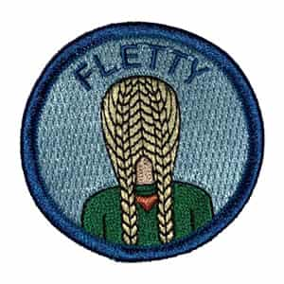
FLETTY

FLETTY går ud på at du skal have fletning til alle spejderarrangementer i et år (der er ingen undtagelser). Alt hår skal indgå i fletningen.
X’et: hvis du har fletning alle 365 ud af 400 dage på et år! (Hvis dette gøres, må du for hver dag du misser lægge en ekstra dag på til sidst, men max 35 dage).

Jeg:_________________________________ starter på fletty d. ______________
Jeg tager det
Med kryds
Uden kryds

Underskrift spejder:______________________________
Underskrift forældre:_____________________________

